Instalação dos programas QuoteBR no Windows VISTA

- O primeiro passo é acessar o Control Panel (Classic View) e escolher a opção: “User Accounts”

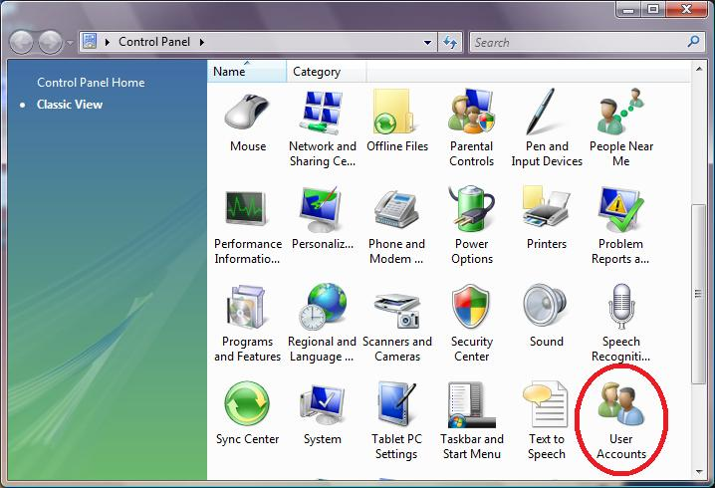

- Escolha o usuário Administrador e depois a opção:
“Turn User Account Control on or off”

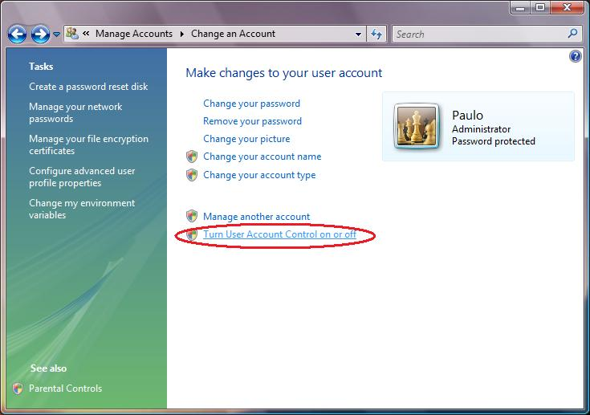

- Desmarque a opção (UAC) indicada abaixo e clique em OK.

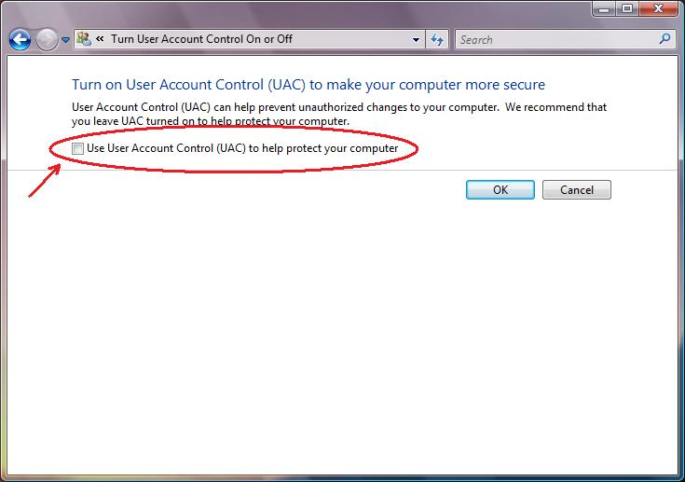

- Será necessário reiniciar o computador, para que a alteração seja ativada.

- Após a reinicialização do Windows, pode instalar o programa normalmente e deve manter esta opção de proteção desativada para o seu funcionamento.

- As últimas versões o Windows Vista possuem uma ferramenta para compatibilizar programas, que também pode ser utilizada.

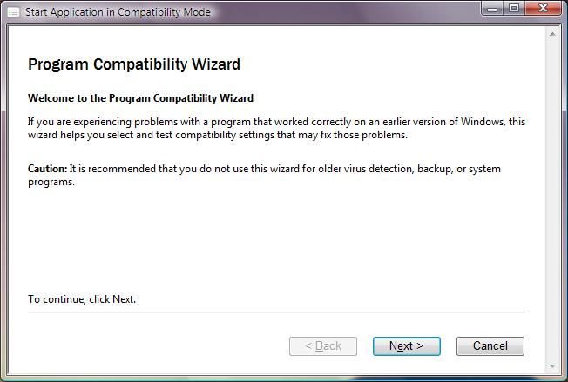

Qualquer dúvida ou problemas estamos a disposição através do email: cliente@quotebr.com

